Практическая работа 9
СЛОИ ПРИЛОЖЕНИЯ И ЗАМЕНА ХРАНИЛИЩА
Цель работы
Разделить решение на слои UI, application, domain и infrastructure, определить порт репозитория и подтвердить устойчивость идентификатора.
Описание программы
Интерфейс обращается к NutritionPlanService, сервис — к NutritionPlanRepository, а адаптер InMemoryNutritionPlanRepository реализует порт. Предметная модель не зависит от JavaFX.
Общие сведения
Направление зависимостей идёт от внешних слоёв к внутренним контрактам. Репозиторий скрывает способ хранения, сервис выдаёт устойчивый id и применяет бизнес-правила.
Функциональное назначение и ограничения
Пользователь выполняет прежние сценарии формы, а архитектура допускает замену памяти на БД без изменения UI и доменной модели.
Текущий адаптер хранит данные только в памяти процесса. Слой UI не должен создавать SQL или напрямую управлять коллекцией репозитория.
Логическая структура
Контроллер преобразует поля в команду сервиса. Сервис проверяет правила, получает следующий id, создаёт NutritionPlan и сохраняет через порт. Адаптер возвращает копии данных.
Используемые технические средства
Java 25, JavaFX, пакетная структура domain/application/infrastructure/ui, JUnit и Gradle.
Входные и выходные данные
Входные данные. Команды создания и смены состояния; запрос всех планов.
Выходные данные. Предметные объекты с устойчивыми идентификаторами и сообщения интерфейса.
Контрольные сценарии
Компонент | Ответственность | Проверка
Пользовательский интерфейс | Ввод и обратная связь | UI-снимки
Прикладная логика | Сценарии и правила | Автотесты
Данные/инфраструктура | Состояние и хранение | Протокол запуска

Ход работы
Проект собран и проверен по командам из README и протокола проверки. Ниже приведены фактические фрагменты реализации и результаты запусков; учебные изображения преподавателя не использовались.
1. Начальное состояние. Фактическое состояние получено при запуске проекта и сохранено в каталоге docs/evidence. Оно подтверждает соответствующий пользовательский сценарий и отсутствие аварийного завершения.
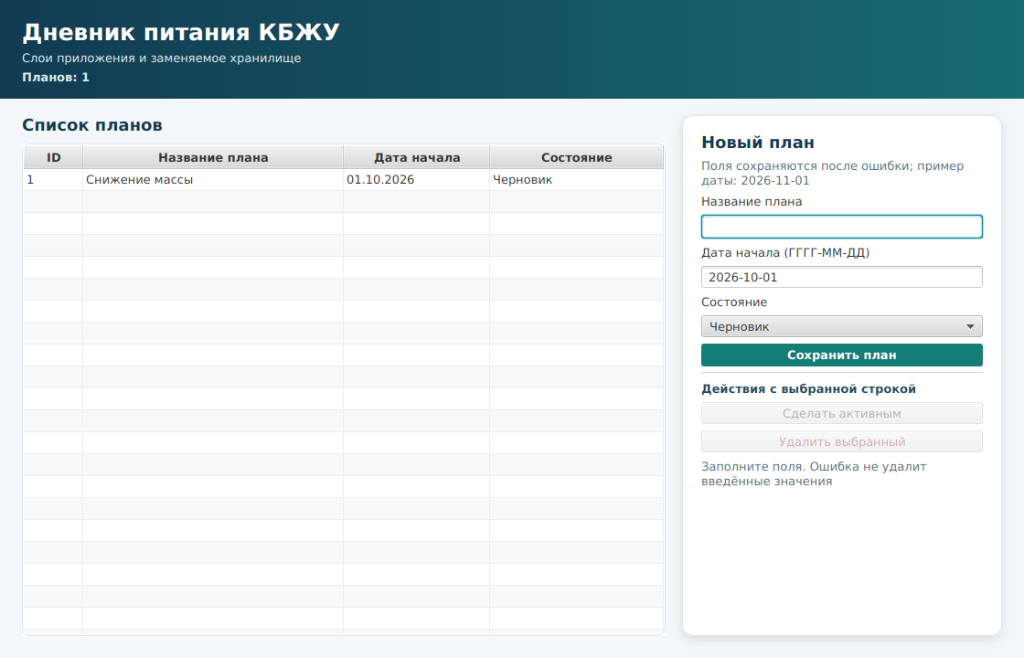
Рисунок 1 – UI поверх прикладного сервиса
2. Устойчивый идентификатор. Фактическое состояние получено при запуске проекта и сохранено в каталоге docs/evidence. Оно подтверждает соответствующий пользовательский сценарий и отсутствие аварийного завершения.
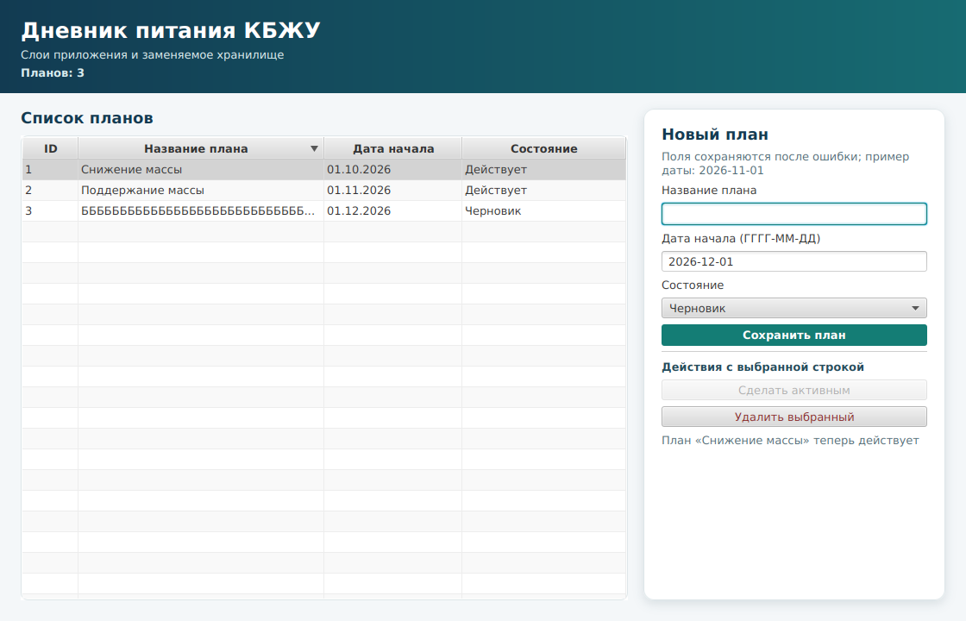
Рисунок 2 – Идентификатор после операций со списком
3. Исправление ошибки. Фактическое состояние получено при запуске проекта и сохранено в каталоге docs/evidence. Оно подтверждает соответствующий пользовательский сценарий и отсутствие аварийного завершения.
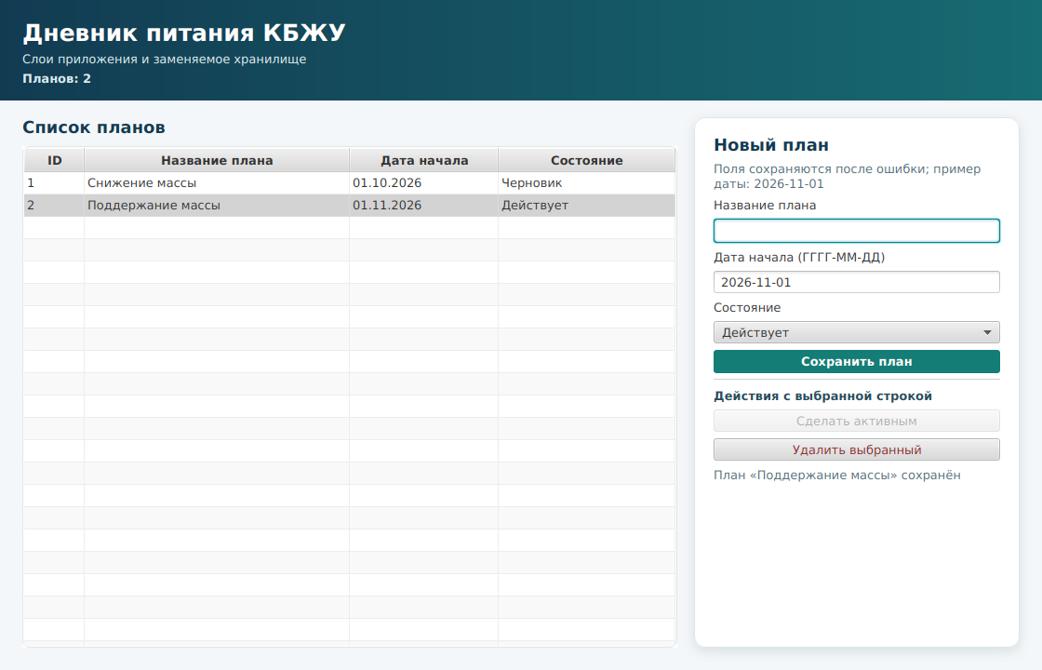
Рисунок 3 – Успешное продолжение после валидации
Вывод
Приложение разделено на четыре слоя, а хранение вынесено за порт репозитория. UI не знает реализацию инфраструктуры, бизнес-правила сосредоточены в сервисе и модели, идентификатор сохраняет устойчивость.
Выполнил: студент группы  090302-ИСТа-023 | Карионов В.В.
Проверил: преподаватель | Елкин Н.С.

